26 de marzo de 2013
MEZCAL: PRODUCTO 100% MEXICANO

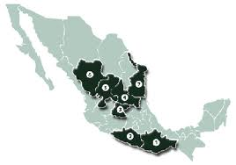
Antes de la llegada de los españoles a México en el siglo XVI, la bebida alcohólica que se conocía era el pulque, obtenido por medio de la fermentación del agave; sin embargo, con la introducción del proceso de destilación se comenzaron a producir bebidas con un alto grado alcohólico como el "vino de agave", a partir del cual surgió el mezcal, llamado así por como se denominaba al maguey cocido en náhuatl: metl o meztl (maguey) e ixcalli (cocer).

El mezcal es una bebida que se encuentra todavía muy arraigada en la cultura de las regiones en donde se produce; es parte importante dentro de sus principales ceremonias y rituales, tanto religiosos como sociales.
En 1995 el mezcal obtuvo la Denominación de Origen. Bajo el estricto cumplimiento de la Norma Oficial Mexicana han quedado registrados como productores exclusivos de mezcal los estados de Oaxaca (1), Guerrero (2), Guanajuato (3), San Luis Potosí (4), Zacatecas (5), Durango (6) y Tamaulipas (7).

Tipos de Mezcal
Mezcal en números:

- El valor de las exportaciones ha llegado a 97 millones de dólares, producto de la venta de 4.8 millones de litros de mezcal a Estados Unidos, Inglaterra, España, Italia, Japón, Taiwán y Turquía, entre otros.

- Esta actividad genera alrededor de 30 mil empleos, de los cuales 5,270 son directos.

- En 2009, Oaxaca fue el principal productor de mezcal al generar 54.4% del total nacional. El segundo lugar lo ocupó Zacatecas con 45.3% de la producción, mientras que Durango y Guerrero produjeron el 0.3% restante.

- Las categorías de mezcal más demandadas por el consumidor extranjero son el mezcal joven abocado con gusano, joven con gusano, joven, reposado y reposado con gusano, en conjunto representan el 93.3% del mezcal exportado.

De acuerdo con la NOM-070-SCFI-1994, bebidas alcohólicas- mezcal- especificaciones, el mezcal es una bebida alcohólica que se obtiene por destilación y rectificación de los mostos (o jugos) preparados, previamente con los azúcares extraídos de las cabezas maduras de los agaves, mismas que son previamente cocidas y sometidas a fermentación alcohólica.
La norma antes mencionada considera dos tipos de mezcal, de acuerdo al porcentaje de carbohidratos provenientes del agave utilizado en su elaboración.

Tipo I. Mezcal 100% Agave. Producto que se obtiene de la destilación y rectificación de mostos preparados directa y originalmente con los azúcares de las cabezas maduras de los agaves. Este tipo de mezcal puede ser joven, reposado o añejo y susceptible de ser abocado.

Tipo II. Mezcal. Producto que se obtiene de la destilación y rectificación de mostos en cuya formulación se han adicionado hasta un 20% de otros carbohidratos permitidos por las disposiciones legales correspondientes.

Diferencia entre Mezcal y Tequila

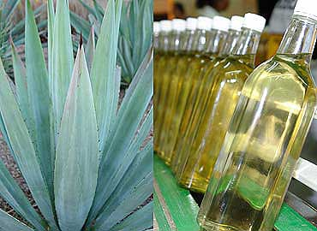
- El tequila solo utiliza la variedad tequilana weber de agave, mientras que el mezcal posee una extraordinaria diversidad; por lo menos 30 variedades son utilizadas para elaborarlo. Cada una de ellas posee sabores y aromas especiales. Incluso, algunos mezcales se elaboran con la combinación de varias especies.

Para saber más…
Financiera Rural http://goo.gl/rXe7C
Consejo Mexicano Regulador de la Calidad del Mezcal, http://www.comercam.org

- México cuenta con cerca de 200 especies de agave, de las cuales, actualmente sólo unos 12 a 15 son magueyes mezcaleros. Cada mezcal está asociado a una especie de maguey y a una región campesina.

